Курсовая работа

на тему:

"Сеть связи России"

2009

Введение

Основой развития электросвязи СССР была Общегосударственная единая автоматизированная сеть связи (ЕАСС), обеспечивающая функционирование телефонной, телеграфной передачи и прием газетных полос, передачу данных радиовещания и телевидения [3].

В период перестройки были проведены работы по преобразованию сети ЕАСС во Взаимоувязанную сеть связи Российской Федерации (ВСС РФ) с учетом структурных преобразований страны и развития новейших технических средств (рис. 1).

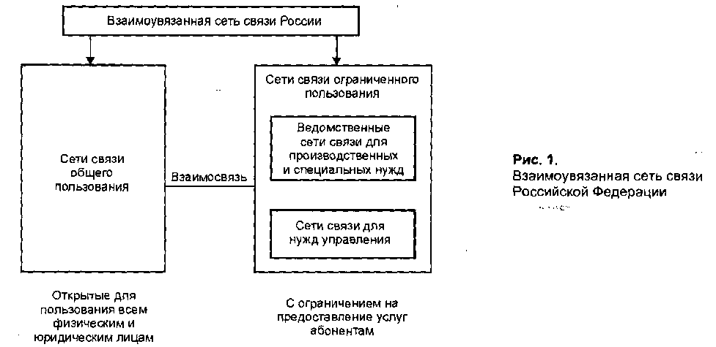

Связь Российской Федерации как часть инфраструктуры страны представляет собой совокупность сетей, служб и оборудования связи, расположенных и функционирующих на территории страны. Она предназначена для удовлетворения потребностей населения, органов государственной власти и управления, обороны, безопасности, правопорядка, а также, пользователей всех категорий в услугах электросвязи [4-7].

Структурно ВСС РФ является иерархической системой и включает в себя три уровня (рис. 2).

Первый уровень - первичная сеть, второй уровень - вторичная сеть, третий уровень образуют системы (службы) электросвязи определенного вида в зависимости от предоставляемых абонентам услуг.

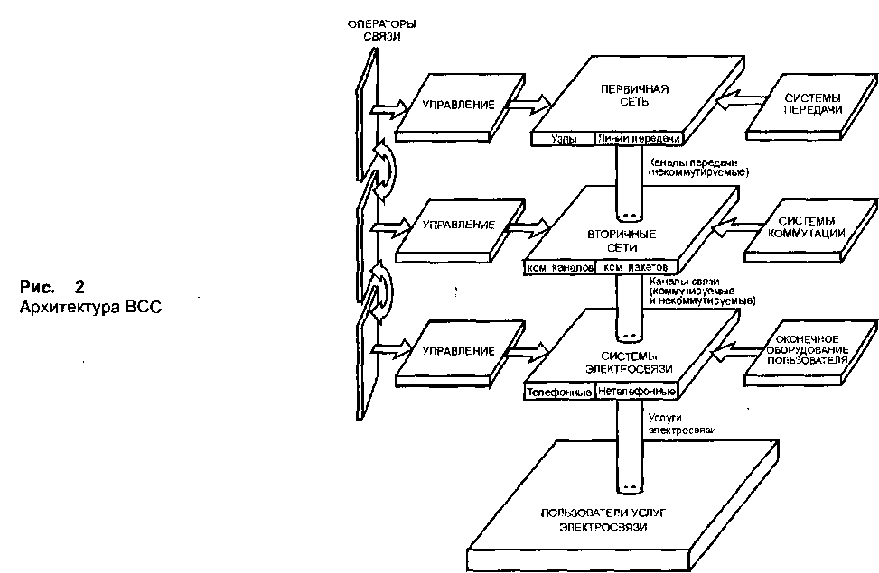

Первичная сеть ВСС представляет собой совокупность узлов, линий передачи, типовых физических цепей, типовых каналов передачи и сетевых трактов ВСС. Первичная сеть представляет вторичным сетям каналы передачи и физические цепи.

На основе типовых каналов передачи и физических цепей первичной сети с помощью узлов и станций коммутаций организуются различные вторичные сети (телефонная, телеграфная, передачи данных, передачи газет, сети распределения программ ТВ и ЗВ). Вторичные сети обеспечивают транспортировку, коммутацию, распределение сигналов в службах электросвязи.

На базе вторичных цепей организуются системы электросвязи, представляющие собой комплекс технических средств, осуществляющих электросвязь определенного вида и включающие в себя соответствующую вторичную сеть. Система электросвязи может включать в себя одну или несколько служб электросвязи и одну или несколько сетей электросвязи.

Служба электросвязи представляет собой организационно-техническую структуру иа базе сети связи (или совокупности сетей связи), обеспечивающую обслуживание связью пользователей с целью удовлетворения их потребностей в определенном наборе услуг электросвязи. Различают два вида служб электросвязи: службы переноса и телеслужбы (службы предоставления связи).

Служба переноса обеспечивает только возможность передачи сигналов между стыками сети. Оконечные устройства не входят в службы переноса.

Телеслужба обеспечивает полную реализацию (включая функцию оконечных устройств) возможностей определенного вида связи между пользователями. Телеслужба организуется на базе службы переноса и оконечных устройств. Примерами телеслужб являются службы телефонной связи, телекса, бюрофакса. В качестве составной части соответствующей телеслужбы в архитектуру входят оконечные устройства, располагающиеся у пользователя.

Помимо принятого разделения сетей ВСС на первичные и вторичные возможно другое двухуровневое разделение: на транспортную сеть и сеть доступа.

Транспортная сеть связи состоит из междугородной и зоновых (региональных) сетей связи. Сеть доступа (абонентская сеть или сеть абонентского доступа) является местной сетью. Транспортная сеть предназначена для передачи высокоскоростных (широкополосных) потоков сообщения и их накопления.

Сеть доступа состоит из абонентских линий (на металлических или оптических кабелях или радиоканалах) с подключенными к ним абонентскими оконечными устройствами местных станций коммутаций, соединяющих их линии передачи и линии передачи к узлам транспортной сети.

Использование технических средств на первичной сети общего пользования

Основным средством цифровизации первичной сети должны быть цифровые СП, обеспечивающие образование следующих цифровых каналов и групповых цифровых трактов:

- основных цифровых каналов 64 кбит/с;

- первичных цифровых каналов и цифровых групповых трактов 2048 кбит/с;

- вторичных цифровых каналов и цифровых трактов 8448 кбит/с;

- третичных цифровых каналов и цифровых групповых трактов 34368 кбит/с;

- четвертичных цифровых каналов и цифровых групповых трактов 139264 кбит/с;

- групповых цифровых трактов СЦИ первого уровня 155520 кбит/с;

- групповых цифровых трактов СЦИ четвертого уровня 622080 кбит/с;

- групповых цифровых трактов СЦИ шестнадцатого уровня 2488320 кбит/с.

По территориальному признаку и назначению первичные и вторичные сети подразделяются на магистральную (междугородную - для вторичных сетей), внутризоновые (зоновые) и местные сети, а также международные сети.

Магистральные сети связи - технологически сопряженные междугородные сети электросвязи, образуемые между центром Российской Федерации и центрами субъектов Федерации, а также центрами субъектов Федерации между собой. ,, -,.. avrj

Зоновые (региональные) сети связи - технологически сопряженные сети электросвязи, образуемые в пределах территории одного или нескольких субъектов Федерации.

Местные сети связи - технологически сопряженные сети электросвязи, образуемые в пределах административной или определенной по иному принципу территорий, не относящиеся к региональным сетям связи. Местные сети подразделяются на городские и сельские.

Международные сети связи - технологически сопряженные с сетями связи иностранных государств сети электросвязи, находящиеся в ведении хозяйствующих субъектов, которым предоставлены права международных операторов.

В настоящее время в структуру ВСС входят следующие системы электросвязи общего пользования: телефонной связи (СТфС), телеграфной связи (СТгС), факсимильной связи (СФС), передачи газет (СПГ), передачи данных (СПД), распределения программ звукового вещания (СРПЗВ), распределения программ телевизионного вещания (СРПТВ).

Функциональная структура ВСС приведена на рис. 3.

Развитие сетей ВСС РФ предусматривает постепенный переход на двухуровневую структуру организации связи: транспортную сеть и сеть доступа (абонентскую сеть).

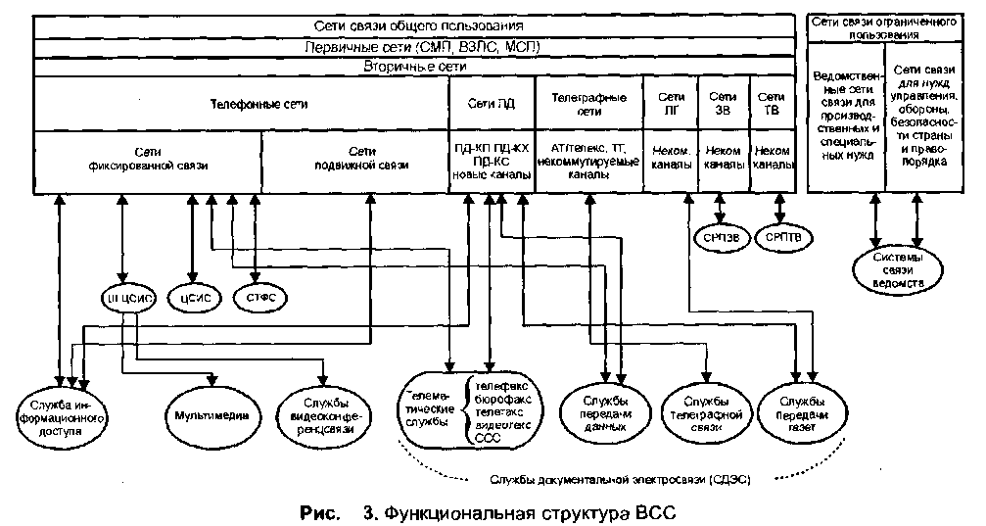

Магистральные, внутризоновые и часть местных цифровых наложенных первичных сетей являются основой транспортной цифровой сети связи России. Местные и первичные сети на участке "местный узел - оконечное устройство" в соответствии с новой терминологией является сетью доступа (рис. 4)

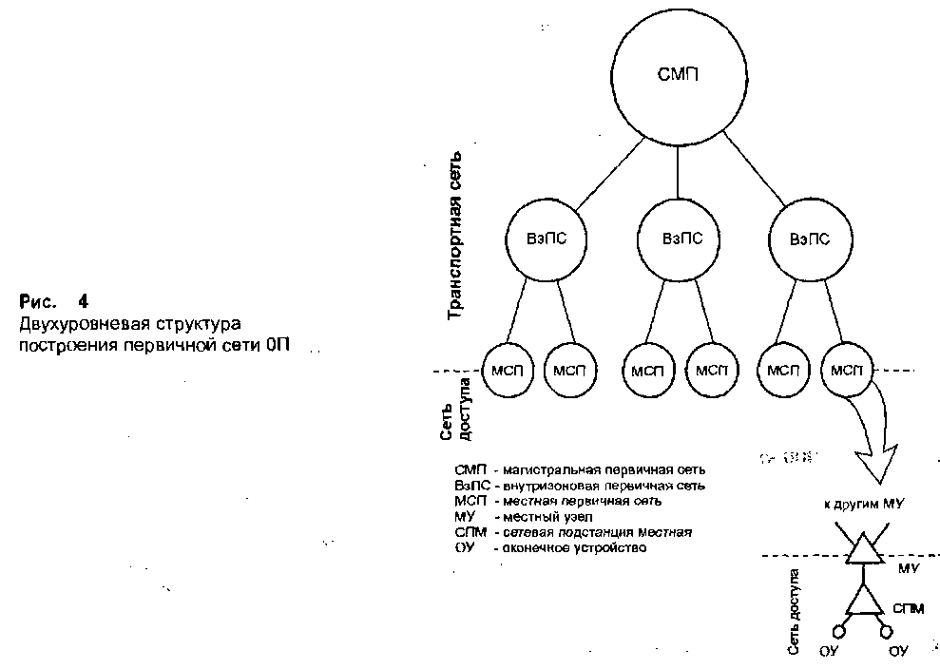

1. Принципы построения междугородной телефонной сети

Междугородная телефонная сеть представляет собой совокупность междугородных станций оконечных и оконечно-транзитных узлов автоматической коммутации и каналов связи между ними.

В основу построения междугородной телефонной сети положен принцип территориального деления, учитывающий:

- границы территорий и структуру магистральной первичной сети;

- административное деление территории:

- технико-экономические показатели.

Этот принцип, при необходимости, может быть изменен при появлении новых административных образований, создании экономических зон и др.

Междугородная телефонная сеть строится по следующим принципам:

- страна делится на телефонные территории. В каждой территории организуется узел автоматической коммутации - УАК или оконечная транзитная станция - ОТС, выполняющая роль УАК. На УАК и ОТС осуществляются транзитные соединения телефонных каналов. Все УАК и ОТС должны соединяться друг с другом пучками телефонных каналов по принципу "каждый с каждым";

- телефонная территория имеет несколько зон нумерации. В зоне устанавливается одна или несколько АМТС;

- каждая АМТС по исходящей и входящей связи должна опираться на два УАК, на УАК своей территории и УАК смежной территории;

- междугородная телефонная сеть строится с обходами, т.е. с организацией между АМТС прямых путей на базе пучков каналов высокого использования (ПП) и со сбросом избыточной нагрузки на обходные пути - промежуточные (ОПП) и последнего выбора (ППВ) к УАК;

- междугородная телефонная сеть строится по иерархическому принципу и имеет два уровня иерархии - АМТС-УАК (ОТС).

Структура телефонной сети представлена на рис. 5.

Расчет междугородной сети производится для нормальных условии работы сети, и каждая пара АМТС имеет оптимальный (самый дешевый) ППВ, который проходит через свой УАК (ОТС), или межсмежный. Все участки ППВ должны содержать пучки каналов высокого качества обслуживания, рассчитанные с вероятностью потерь 0,01.

Организация междугородной связи с использованием спутниковых каналов возможна на прямых пучках между АМТС, а также на пучках ОПП к чужим УАК. При этом по каналу необходима передача информации о наличии спутникового канала в соединении. В соединении не должно быть более одного участка с использованием спутниковых каналов.

При междугородном и международном соединении, когда расстояние между АМТС превышает 8000 км, для обеспечения заданного качества передачи необходимо включение оборудования для подавления эха.

Число коммутационных участков при междугородном соединении — не более 5. Наращивание емкости телефонной сети должно осуществляться путем установки цифрового коммутационного оборудования и прокладки каналов (линий) с цифровыми системами передачи.

На базе работающего цифрового оборудования ТфОП (в основном междугородной сети) и вновь устанавливаемого цифрового оборудования коммутации и систем передачи

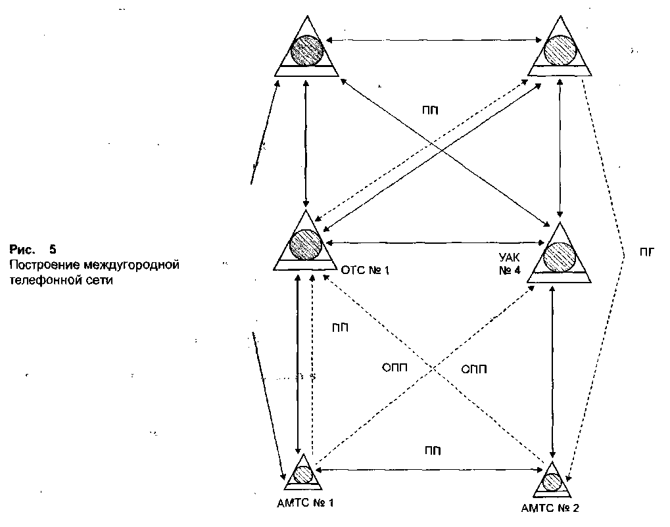

должна формироваться цифровая сеть связи общего пользования (ЦСС ОП). Абонентам этой сети должен предоставляться сквозной цифровой тракт от абонента до абонента или от концентратора (АТС) до концентратора (АТС) и будут предоставляться услуги ISDN (ЦСИС) и интеллектуальной сети. На начальном этапе эта возможность предоставляется ограниченному числу потребителей на ограниченное число направлений с последующим наращиванием и абонентской и сетевой емкости.

В параллель с наращиванием емкости междугородной телефонной сети должна производиться замена оборудования на местных телефонных сетях, выработавшего свой ресурс, на цифровое оборудование.

Все цифровые местные сети должны включаться в электронные АМТС по цифровым системам передачи, создавая, таким образом, элементы будущей цифровой сети общего пользования. \*

2. Принципы построения внутризоновой телефонной сети

Внутризоновая телефонная сеть представляет собой совокупность автоматических междугородных телефонных станций (АМТС), входящую одновременно в междугородную сеть, заказно-соединительных линий (ЗСЛ) и соединительных линий (СЛМ), связывающих местные сети с АМТС, соединительных линий между различными местными сетями в зоне при наличии электронных АТС, а также каналов между АМТС, если в зоне несколько АМТС.

На внутризоновой сети может быть установлена одна или несколько АМТС.

Организация внутризоновой сети с одной АМТС в зоне строится по радиальном принципу, т.е. каждая местная сеть включается в АМТС для исходящей связи по ЗСЛ для входящей связи по СЛМ. При установке на местных сетях станций с программным управлением возможна организация прямых путей между различными местными сетям зоны, если между ними имеется тяготение.

При наличии в зоне нескольких АМТС внутризоновая сеть может строиться с обходами, при этом возможны различные варианты построения сети.

При размещении нескольких АМТС в разных городах зоны рекомендуется вариант построения сети, при котором местные сети разделены по АМТС, т.е. каждая местная сеть связана пучками ЗСЛ и СЛМ высокого качества обслуживания с опорной АМТС. С другими АМТС эти местные сети могут быть связаны при наличии достаточного тяготения и технических возможностей АМТС пучками СЛМ высокого использования. Все АМТС зоны должны связываться между собой по принципу "каждая с каждой" пучками каналов высокого качества обслуживания.

При размещении нескольких АМТС зоны в одном городе рекомендуется вариант построения внутризоновой сети, при котором все местные сети должны быть соединены с одной АМТС пучками СЛМ высокого качества, а с другими АМТС города местная сеть может либо соединяться пучками СЛМ высокого качества обслуживания, либо пучками СЛМ высокого использования, либо ни иметь связи.

Каждая местная сеть включается пучками ЗСЛ, как правило, в одну АМТС.

Все АМТС города должны быть связаны между собой пучками каналов высокого качества обслуживания. Варианты организации внутризоновой связи представлены на рис. 6 и 7. Организация полуавтоматической связи от РЦ и городов зоны осуществляется через телефонистку переговорного пункта. При наличии в зоне АМТС электронной системы эта связь организуется по пучку ЗСЛ, при этом на переговорных пунктах устанавливаются дисплейные рабочие места. Допускается организация полуавтоматической связи по прямым каналам от коммутатора РЦ к АМТС координатного типа.

На внутризоновых сетях могут быть использованы, наряду с кабельными, радиорелейными и оптоволоконными линиями передачи, спутниковые системы. Спутниковые каналы могут быть использованы на прямых пучках между местными сетями, а также при связи с АМТС для внутризоновой связи. При использовании спутникового канала необходимо включение оборудования эхоподавления.

3. Принципы построения городских телефонных сетей

Городские телефонные сети должны строиться с использованием преимущественно цифрового электронного (цифрового) коммутационного оборудования и линейных трактов цифровых систем передачи ИКМ. Декадно-шаговые АТС и узлы должны быть до 2005 г. сняты с эксплуатации и демонтированы. Замена координатных АТС осуществляется по мере износа оборудования.

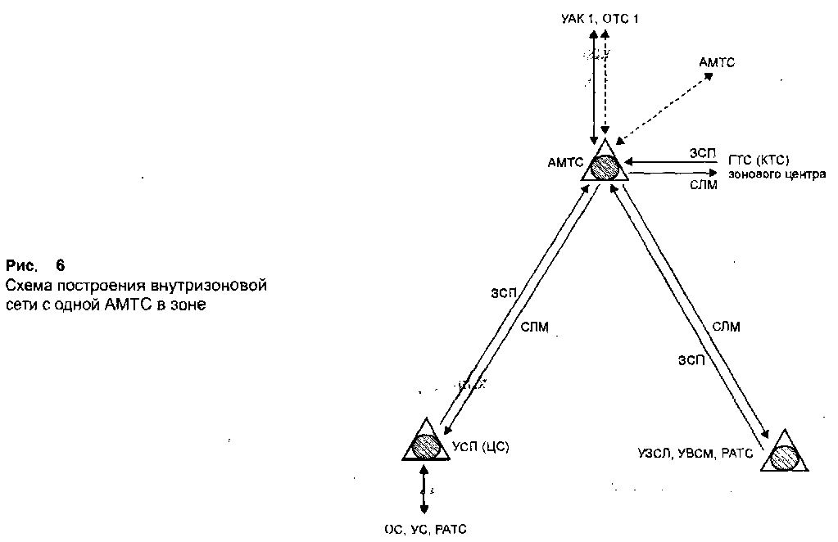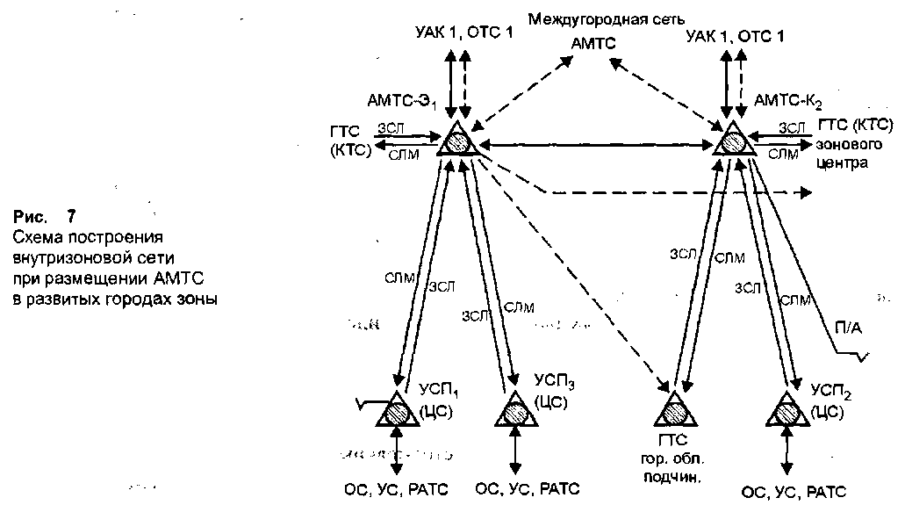

Абонентские оконечные устройства должны включаться в коммутационное оборудование городской сети следующими способами:

- непосредственно в АТС с помощью двухпроводных абонентских линий (АЛ);

- непосредственно в АТС с помощью АЛ, оборудованных системам передачи при условии обеспечения работы телефаксов и установки передачи данных (ПД);

- по цифровым абонентским линиям с использованием оборудования мультиплексирования и цифровых систем передачи;

- в подстанции (ПС), включаемые в АТС;

- в учрежденческо-производственные телефонные станции (УПТС).

На вновь вводимых АТС не допускается спаренное включение телефонных аппаратов. В качестве основного способа включения должно использоваться включение терминалов непосредственно в АТС по двухпроводным абонентским линиям.

При установке новых АТС рекомендуется перераспределять районы обслуживания вновь вводимых и действующих АТС таким образом, чтобы районы обслуживания АТС, установленных в разных производственных зданиях не перекрывались.

Связь станций ГТС между собой, а также с АМТС в настоящее время осуществляется по односторонним СЛ.

С внедрением на ГТС ОКС рекомендуется между цифровыми станциями использовать двусторонние СЛ.

По структурному признаку ГТС классифицируются следующим образом:

- не районированные;

- районированные без узлообразования;

- районированные с узлами входящих сообщений (УВС);

- районированные с узлами исходящих и входящих сообщений (с УИС и УВС).

Нерайонированная ГТС имеет одну АТС, в которую абонентские оконечные устройства включаются непосредственно или через УПАТС и подстанции.

На аналоговой ГТС такая структура экономически целесообразна при емкости сети до 8 тыс. номеров.

На цифровой ГТС в условиях широкого применения подстанций нерайонированная структура может быть экономически целесообразна при емкости сети в несколько десятков тысяч номеров.

Районированные ГТС без узлообразования имеют несколько районных АТС, которые на аналоговой сети связываются между собой по полносвязной схеме, а на цифровой сети - по полносвязной схеме с обходными направлениями.

Районированная структура на аналоговой ГТС экономически целесообразна при емкости сети до 80 тыс. номеров, а на цифровой сети - до нескольких сотен тысяч номеров.

Районированные ГТС с узлами входящих сообщении делятся на узловые районы, в каждом из которых для концентрации нагрузки к АТС узлового района устанавливаются УВС. Связь между АТС разных районов, как правило, осуществляется по схеме АТС— УВС-АТС через коммутационное оборудование узла входящих сообщений, расположенного в узловом районе, в котором находится входящая АТС.

Схема связи приведена на рис. 8. Внутри узлового района АТС связываются непосредственно или через УВС.

Все АТС узлового района имеют общий стотысячный (двухсоттысячный) индекс.

Аналоговые районированные ГТС с УВС могут иметь емкость до 800 тыс. номеров, а цифровые ГТС - до нескольких миллионов номеров.

Районированные ГТС с узлами исходящих и входящий сообщений обычно имеют несколько десятков узловых районов. Связь между АТС разных узловых районов, как видно из рис. 9, преимущественно осуществляется по схеме АТС-УИС-УВС-АТС.

Коммутационное оборудование УИС располагается вблизи АТС, от которых осуществляется концентрация исходящей телефонной нагрузки. Один УИС может обслуживать

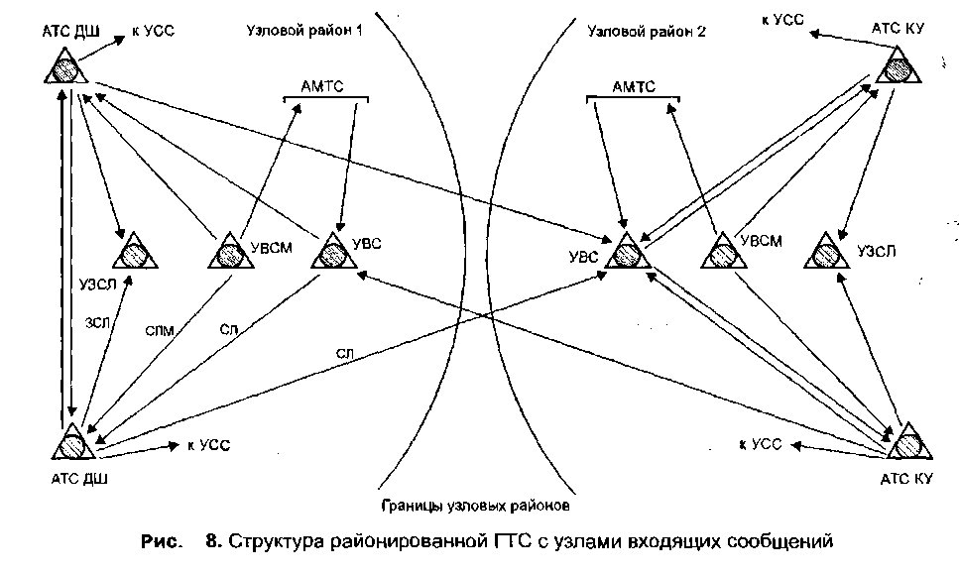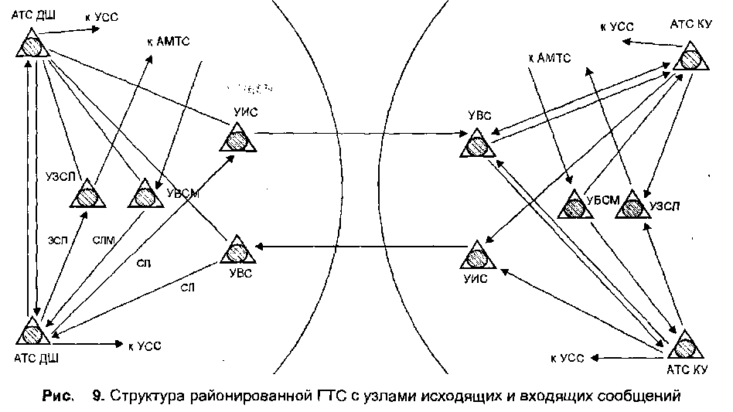

АТС одного или нескольких узловых районов. Как правило, через каждый УИС проходит связь от заданной группы станций к станциям одной миллионной зоны.

Коммутационное оборудование УВС размещается в узловом районе, для АТС которого УВС объединяют входящую нагрузку. Районные АТС, расположенные в пределах одного узлового района, связываются по таким же схемам как на ГТС с УВС.

Для аналоговых станций предельная номерная емкость АТС (в конце этапа развития) должна быть, как правило, кратна 10 тыс. номеров, а реальная номерная емкость узлового района - 100 тыс. номеров.

Вышеприведенные принципы построения ГТС реализованы в аналоговых ГТС и не будут видоизменяться при связи между аналоговыми АТС на весь оставшийся срок эксплуатации этих АТС.

Внедрение цифровых АТС должно осуществляться методом "наложенной сети" АТС. Основные правила создания "наложенной сети":

- все связи между цифровыми АТС должны осуществляться только через цифровые АТС и узлы;

- при связи между цифровыми АТС должны использоваться линейные тракты цифровых систем передачи, удовлетворяющие рекомендациям МККТТ серии G при согласовании интерфейсов;

- в пределах одной местной сети при любых соединениях допускается, как правило, только один переход между "наложенной" и существующими сетями;

- вновь вводимые цифровые АТС должны включаться только в "наложенную сеть";

- связь между цифровыми и аналоговыми АТС должна осуществляться по линейным трактам цифровых систем передачи, удовлетворяющим рекомендациям МККТТ серии G с установкой оборудования аналого-цифрового преобразования и согласования систем сигнализации на стороне аналоговых АТС;

- цифровые станции и узлы могут размещаться на одной территории ГТС или даже в одних зданиях с аналоговыми АТС и узлами.

Рекомендуется производить развитие отдельных ГТС на однотипных цифровых системах коммутации (не более двух типов).

Внедрение цифровых систем коммутации и передачи на аналоговой сети не должно требовать установки на существующих станциях и узлах специальных устройств сопряжения кроме оборудования, включающего в себя устройства аналого-цифрового преобразования (АЦП) и устройства согласования систем сигнализации. При этом переделки существующего оборудования не допускаются.

Все функции по сопряжению должны быть предусмотрены во внедряемых системах.

Структура действующих и строящихся наложенных сетей цифровых станций, как правило, соответствует принципам построения ГТС.

Абонентская телефонная сеть

Сеть линий, связывающая абонентов с узлами коммутации (абонентская сеть), строится в основном по шкафной системе (рис. 10). При этом АЛ подразделяются на:

- магистральные (от АТС до распределительного шкафа РШ);

- распределительные (от распределительного шкафа РШ до распределительной коробки РК);

- абонентскую проводку (от распределительной коробки до аппарата абонента).

Таким образом, кабели, прокладываемые на соответствующем участке сети, носят название соединительных, магистральных, распределительных и абонентских.

Перспективным направлением является создание цифровых сетей абонентского доступа. На рис 11 показана модель такой телекоммуникационной системы.

Первый элемент телекоммуникационной системы представляет собой совокупность терминального и иного оборудования, которое устанавливается в помещении абонента (пользователя). В англоязычной технической литературе этот элемент соответствует термину Customer Premises Equipment (CPE).

Второй элемент телекоммуникационной системы - сеть абонентского доступа. Ее роль состоит в том, чтобы обеспечить взаимодействие между оборудованием, установлен

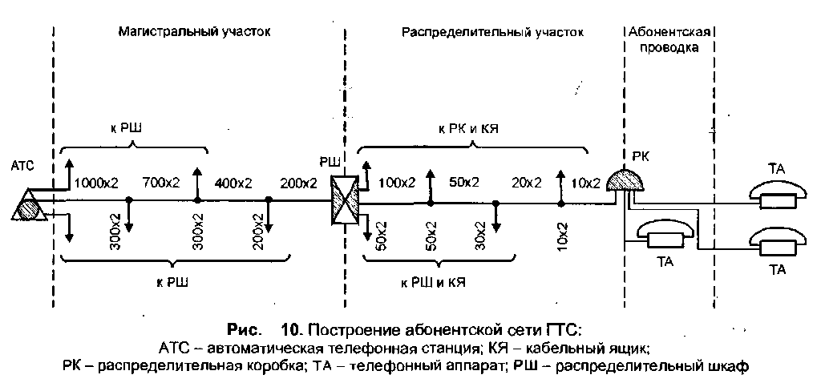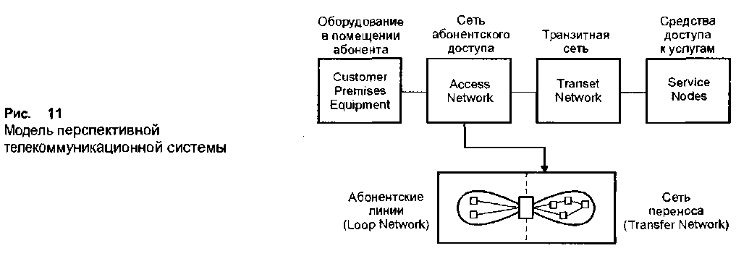

ным в помещении абонента, и транзитной сетью. Обычно в точке сопряжения сети абонентского доступа с транзитной сетью устанавливается коммутационная станция. Пространство, покрываемое сетью абонентского доступа, лежит между оборудованием, размещенным в помещении у абонента, и этой коммутационной станцией. В ряде работ сеть абонентского доступа делится на два участка:

- абонентские линии АЛ (Loop Network), которые рассматриваются как индивидуальные средства подключения терминального оборудования;

- сеть переноса (Transfer Network), служащую для повышения эффективности средств абонентского доступа. Этот фрагмент сети доступа реализуется на базе систем передачи, в ряде случаев используются и устройства концентрации нагрузки.

Третий элемент телекоммуникационной системы - транспортная сеть (Transet Network). Ее функции состоят в установлении соединений между терминалами, включенными в различные сети абонентского доступа, или между терминалом и средствами поддержки каких-либо услуг. Транзитная сеть может покрывать территорию, лежащую как в пределах одного города или села, так и между сетями абонентского доступа двух различных стран.

Четвертый элемент телекоммуникационной системы обеспечивает средства доступа к различным услугам электросвязи (Service Nodes): узлы, поддерживающие услуги. Примером таких узлов могут быть рабочие места телефонистов-операторов и серверы, в которых хранится информация.,.

Гипотетическая модель создания сети абонентского доступа приведена на рис. 12.

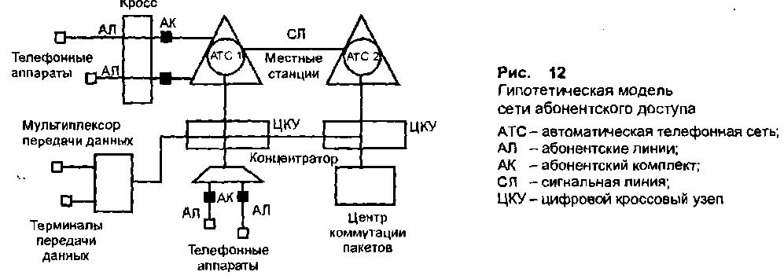

Структура предлагаемой модели содержит две оконечные местные станции МС (АТС1 и АТС2) и один центр коммутации пакетов ЦКП. Абоненты ТфОП подключаются к МС двумя способами - непосредственно и через концентратор.

В первом случае сеть доступа состоит из совокупности АЛ. Можно с некоторыми допущениями считать, что в данном случае сеть доступа совпадает с совокупностью АЛ. Во втором случае АЛ заканчивается в абонентском концентраторе АК, а сеть доступа простирается до МС и включает еще и пучок СЛ между МС и концентратором. Итак, в рамках одной МС сеть доступа для различных групп абонентов может заметно отличаться с точки зрения ее структуры.

Для абонентов передачи данных ПД сеть доступа заканчивается в ЦКП. Для рассматриваемой модели эта сеть будет включать совокупность АЛ до мультиплексора, СЛ до ЦКУ и СЛ от ЦКУ, расположенного на МС. Таким образом, сеть доступа для абонентов ПД будет значительно "шире", чем для абонентов ТфОП.

Модель, показанная на рис. 12, не отражает все возможные структуры сети доступа. Она иллюстрирует некоторые характерные примеры относительно многовариантности сети доступа.

Таким образом, сеть доступа в общем плане может включать как абонентские участки, так и соединительные линии между АТС.

4. Принципы построения сельских телефонных сетей

На СТС следует использовать радиальное (одноступенчатая схема) и радиально-узловое (одно- и двухступенчатая схема) построение сети с возможностью использования прямых и обходных путей (рис. 13).

По назначению и месту расположения на сети телефонные станции СТС делятся на следующие виды:

- ЦС, расположенные в районном центре, выполняющие одновременно функции телефонной станции райцентра и транзитного узла СТС. В ЦС включаются соединительные линии (СЛ) узловых станций (УС) (при двухступенчатой схеме построения) и СЛ оконечных станций (ОС) (при одноступенчатой схеме построения). Через ЦС осуществляется связь со спецслужбами, МТС райцентра и с АМТС;

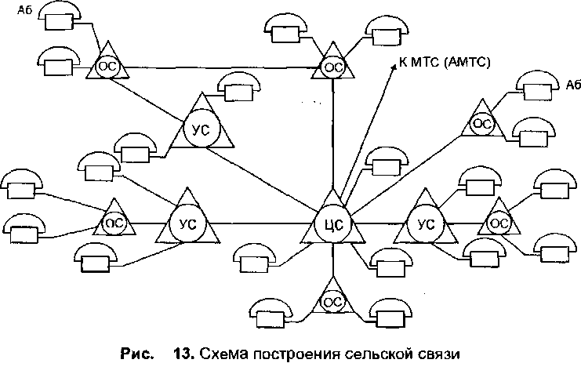

- УС, расположенные в любых населенных пунктах сельского района. УС предусматривают абонентскую сеть и представляют собой оконечно-транзитные станции, в которые включаются СЛ от ЦС, ОС и других УС. Через УС осуществляется транзитная связь между включенными в нее ОС, а также между этими ОС и ЦС или другими УС (при использовании прямых путей на уровне УС);

- ОС, расположенные в любых населенных пунктах сельского района. Соединительные линии ОС (в зависимости от схемы построения сети) включаются в ЦС или УС, а также в другие ОС или УС (при использовании прямых путей между ОС или между ОС и другими УС).

Выбор схемы построения СТС (одноступенчатой или двухступенчатой) производится при проектировании на основе технико-экономического сравнения вариантов построения СТС.

Узловые и центральные станции СТС должны обеспечивать четырехпроводный транзит разговорного тракта.

Все сельские АТС должны быть оборудованы аппаратурой автоматического определения категории и номера телефона вызывающего абонента (АОН).

Связь станций СТС между собой может осуществляться по односторонним, двусторонним, раздельным или общим для местной и междугородской связи (универсальным) СЛ, а ЦС с городскими АТС МТС и АМТС - по односторонним соединительным линиям.

Соединительные линии аналоговых станций СТС организуются, как правило, на базе каналов тональной частоты (ТЧ). При технико-экономическом обосновании и соблюдении установленных норм по затуханию разговорного тракта для организации СЛ можно использовать физические цепи.

Создание на СТС наложенной цифровой сети начинается с установки новой цифровой ЦС, аналоговая ЦС переводится в ранг узловой, как видно из рис. 14.

Все существующие аналоговые станции, а также цифровые, подключенные к бывшей ЦС по аналоговым трактам, остаются включенными в нее. Все цифровые станции, подключенные к бывшей ЦС по стандартным трактам ИКМ, переключаются на новую цифровую ЦС. Существующие УС при внедрении новой цифровой ЦС переводятся в ранг ОС, а для обеспечения связи ОС, включенных ранее в них, с бывшей ЦС на бывшей УС организуется также сетевой узел.

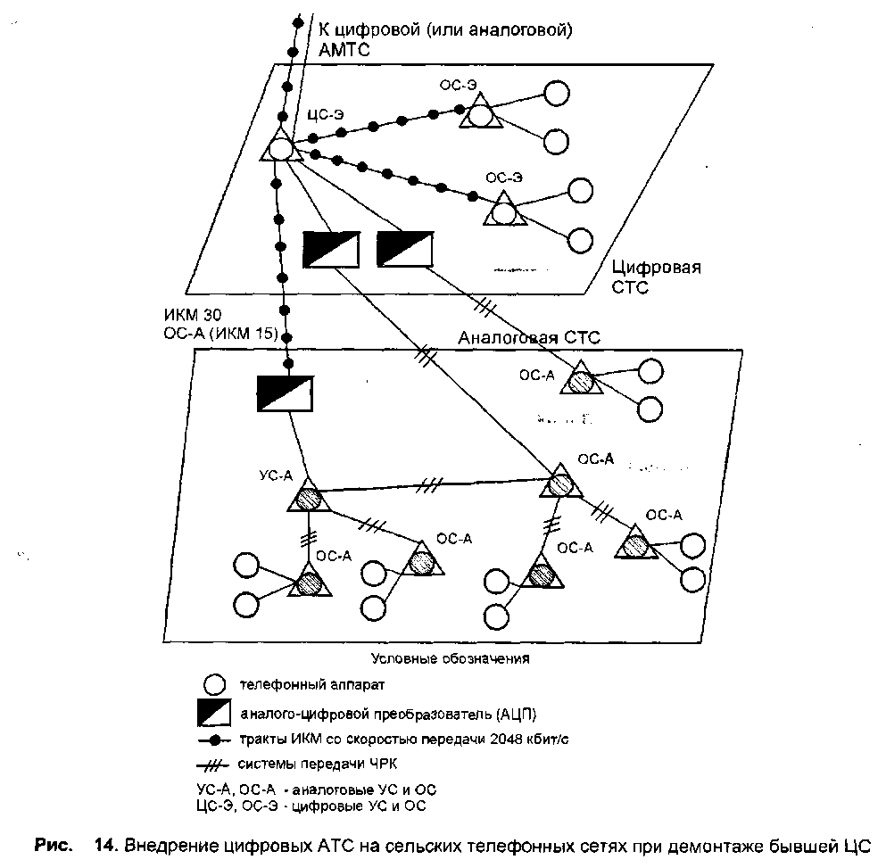

Все последующее развитее СТС района на базе цифровых систем связи (АТС, системы передачи), включаемых по радиальному принципу в цифровую ЦС района, осуществляется в рамках "наложенной" цифровой сети. Z

Включение цифровой ЦС в цифровую зоновую АМТС должно происходить только по цифровым каналам цифровых систем передачи. В случае включения цифровой ЦС в аналоговую АМТС допускается ее включение по аналоговым каналам.

При отсутствии возможностей четырехпроходного транзита в бывшей ЦС и/нли организации нового направления связи "бывшая ЦС - цифровая ЦС" АТС, находящаяся в эксплуатации, должна быть демонтирована, а существующие УС и ОС переключены на новую цифровую ЦС (рис. 15).

Цифровая ЦС при необходимости включения действующих аналоговых станций должна обеспечивать стык с линейными трактами первичных (2048 кбит/с) и субпервичных (1024 кбит/с) систем передачи, а также с аналоговыми системами передачи на уровне четырехпроводного стыка.

Допускается использование для этих целей специально разработанных конверторов.

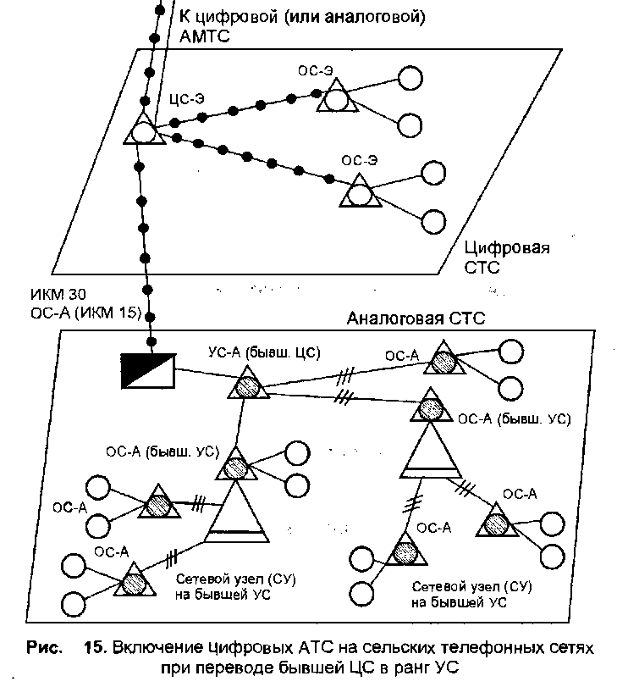

На аналоговых станциях СТС могут включаться:

- индивидуальные двухпроводные абонентские линии (АЛ);

- абонентские линии, включаемые в аппаратуру систем передачи;

- концентраторы;

- линии радиотелефонной связи, радиоудлинители;

- таксофоны местной исходящей связи;

- таксофоны местной исходящей и входящей связи;

- таксофоны междугородной исходящей связи;

- переговорные пункты для ведения исходящих и входящих междугородных переговоров.

Цифровые станции СТС должны предусматривать включение:

- индивидуальных аналоговых двухпроводных АЛ непосредственно в АТС или через подстанции и мультиплексоры;

- цифровых АЛ (для АТС с функциями ЦСИС]

- линий радиотелефонной связи;

- таксофонов местной исходящей связи, местной исходящей и входящей связи, междугородной исходящей связи;

- переговорных пунктов для ведения исходящих и входящих междугородных переговоров.

Специфическая проблема СТС - включение мелких населенных пунктов и отдельных домов, разнесенных на большие расстояния. Один из путей решения данной проблемы -включение в один или два тракта ИКМ последовательно нескольких АТС Э малой емкости.

Для телефонизации удаленных, малонаселенных и труднодоступных абонентских пунктов сельской местности рекомендуется использовать АЛ по системам передачи, телефонные концентраторы, системы малоканальной радиотелефонной связи и радиоудлинители, малоканальную радиорелейную аппаратуру.

При наличии рассредоточенных групп абонентов может использоваться кольцевая распределительная цифровая система передачи (ЦСПР), обеспечивающая выделение каналов в промежуточных пунктах через блоки подключения терминалов абонентов к АТС.

Выбор совокупности вариантов построения абонентской сети должен определяться при конкретном ее проектировании.

5. Построение сети проводного вещания

Сетью проводного вещания (ПВ) называется комплекс сооружений и устройств, предназначенных для приема сигналов программ звукового вещания, усиления их мощности, распределения с помощью проводной сети и доведения до широкого круга слушателей. Сети ПВ состоят из станционных и линейных сооружений.

Станционные сооружения представляют собой комплекс различных устройств: усилителей мощности, аппаратуры управления, контроля и коммутации. Линейные сооружения сети ПВ или радиотрансляционные сети (РТС) - это совокупность различных фидерных и абонентских линий, домовой проводки, трансформаторов и других линейных устройств, служащих для передачи программы вещания от усилителей до розеток, установленных у абонентов. Подача программ звукового вещания на радиотрансляционный узел осуществляется по радио- или проводным каналам.

Сеть ПВ строится по административно-территориальному признаку: населенный пункт, сельский район.

Организационно-технической единицей сети является радиотрансляционный узел РТУ, или узел ПВ. В состав РТУ входят станционные и линейные сооружения, а также абонентские устройства. Станционные сооружения служат для приема, усиления и распределения по линиям программ звукового вещания и управления автоматизированными узлами ПВ. Линейные сооружения являются элементами тракта, соединяющего усилитель с абонентской установкой. Комплекс линейных сооружений РТУ называется распределительной сетью (PC). Система построения, при которой программы звукового вещания подаются от одной станции, называется сетью РТУ с централизованным питанием нагрузки. Система построения, при которой программы подаются от центральной станции проводного вещания (ЦСПВ) на несколько опорных усилительных станций (ОУС) и далее распределяются по абонентской сети, называется сетью РТУ с децентрализованным питанием.

В сельской местности применяется в основном система с централизованной подачей программ вещания.

Цепи распределительной сети подразделяются на абонентские и фидерные. Абонентская цепь (АЦ) питает абонентские устройства. В ее состав входит также внутридомовая распределительная проводка. Фидерные цепи подразделяются на распределительные и магистральные. Распределительный фидер (РФ) питает абонентские цепи, магистральный фидер (МФ) - цепь распределительного фидера. На сельской сети ПВ допускается подключение АЦ непосредственно к МФ.

Сети проводного вещания подразделяются на однозвенные, двухзвенные и трехзвен-ные. Однозвенная - сеть, состоящая из АЦ, подключенных непосредственно к станции РТУ (рис. 16,д), применяется в небольших населенных пунктах, обслуживаемых маломощными узлами. В двухзвенной сети (рис. 16,6) абонентские цепи (звено I) подключаются к распределительным фидерам (звено II). Двухзвенные сети используются в крупных сельских населенных пунктах, а также для подключения к РТУ распределительных сетей близлежащих населенных пунктов. Трехзвенная сеть (рис. 16,г) состоит из магистрального фидера, подключаемого к станции РТУ (звено III), распределительных фидеров (звено II), питаемых магистральным фидером, и АЦ. Трехзвенную сеть целесообразно организовать в случае подключения к станции узла крупных населенных пунктов. Такое построение сети применяется для организации проводного вещания в отдельных сельскохозяйственных производствах при обслуживании двух-трех хозяйств одним узлом.

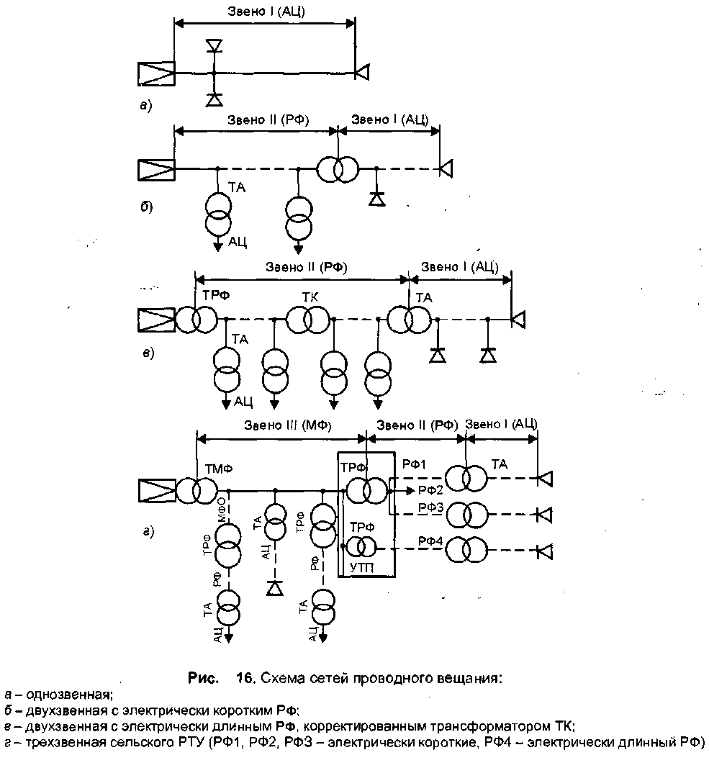

Одним из элементов сети проводного вещания являются линейные трансформаторы, которые преобразуют напряжение линейного тракта. Они подразделяются на абонентские и фидерные. Абонентский трансформатор служит для согласования низкого входного сопротивления АЦ с высоким сопротивлением фидера (РФ или МФ), или выхода усилителя и понижения напряжения до требуемого значения.

Фидерные трансформаторы предназначены для согласования исходного сопротивления усилителя с входным сопротивлением подключаемых к нему цепей и согласования стыков фидеров с разными входными сопротивлениями, а также понижения или повышения напряжения до требуемого значения.

В зависимости от выполняемых функций ФТ подразделяются на:

- повышающий трансформатор магистрального фидера (ТМФ), устанавливаемый между выходом усилителя и входом МФ для повышения напряжения, согласования выходного сопротивления усилителя с входным сопротивлением МФ и устранения гальванической связи между проводами цепей, подключенных к выходу одного усилителя;

- понижающий трансформатор магистрального фидера (ТПМФ), устанавливаемый на конце МФ для понижения напряжения и подключения РФ. Комплект из понижающего трансформатора, защитных, коммутационных и контрольно-измерительных устройств, устройств автоматики и резервного питания называется трансформаторной подстанцией (ТП) и применяется на городской сети проводного вещания. На сельской сети используется упрощенная трансформаторная подстанция (УТП), состоящая из понижающего трансформатора, устройств защиты и неоперативной коммутации;

- трансформатор распределительного фидера (ТРФ), устанавливаемого между выходом усилителя (или МФ) и входом электрически длинного РФ для повышения или понижения напряжения, устранения гальванической связи между проводами электрически длинных цепей, подключенных к выходу одного усилителя (или выходу МФ), и согласования сопротивлений стыкуемых электрических цепей;

- трансформатор согласующий (ТС), устанавливаемый на стыках цепей разнородных конструкций и материалов - для согласования их сопротивлений;

- трансформатор разделительный (TP), устанавливаемый на фидере, подвешенном иа опорах совместно с цепями СТС, для гальванического отделения участка совместной подвески от остальных участков или на цепях проводного вещания на участках, подверженных опасному влиянию высоковольтных линий, а также для снижения уровня индуктируемых опасных напряжений;

- трансформатор корректирующий (ТК), устанавливаемый иа электрически длинных РФ для выравнивания частотной характеристики линейного тракта;

- трансформатор отвода (ТО), устанавливаемый между фидером и отводом от него для согласования их сопротивлений, а также согласования стыков разнородных конструкций цепей фидера и отвода.

Принципы построения сети трехпрограммного звукового вещания

Сети звукового вещания в городах и сельской местности имеют систему трехпрограммного проводного вещания (ТПВ). За основу сельского многопрограммного проводного вещания принята система ТПВ, применяемая в городах. Предусматривается сохранение первой основной низкочастотной программы по существующей системе организации сети ПВ. Вторая и третья программы передаются с помощью оборудования систем передачи с частотным разделением каналов, двумя боковыми полосами частот и несущими 78 и 120 кГц.

Максимально допустимое напряжение несущей частоты на выходе передатчика не должно превышать 120 В для трехзвенной, 60 В для двухзвенной и 30 В - для однозвенной кабельной сети.

Система построения сети ТПВ предусматривает установку в РТУ двух передатчиков. С помощью устройств подключения передатчиков амплитудно-модулированные высокочастотные сигналы передаются в магистральные или распределительные фидерные линии. Трансформаторная подстанция оборудуется устройством подключения трансформаторной подстанции. На распределительных фидерах установлены обходные устройства абонентских трансформаторов. Для обеспечения согласованного режима работы высокочастотных каналов звукового вещания на сети необходимо устанавливать согласующие устройства на кабельных вставках, автотрансформаторы отводов на входе фидерных отводов, согласующие нагрузки, включаемые в конце РФ и отводов. В качестве приемных устройств используются в основном индивидуальные трехпрограммные приемники, а в ряде случаев групповые - для общественных зданий.

Передающее устройство системы сельского ТПВ выполнено на транзисторах. Управление им осуществляется устройствами, согласованными с оборудованием автоматизированного узла однопрограммного вещания. Работа передающего устройства контролируется аппаратурой контроля и резервного управления (АКРУ).